安全评价报告公开信息表
项目名称 | 江西众和化工有限公司年产3000吨植物生长调节剂制剂建设项目  安全预评价报告
完成时间 | 2026年1月
评价人员
 | 姓名 | 资格证书号 | 从业号
项目负责人 | 徐顺星 | S011041000110192002229 | 018803
项目组成员 | 乔贯德 | 1700000000300087 | 030797
项目组成员 | 张志辉 | S011011000110193000138 | 038124
项目组成员 | 赵云峰 | 1600000000200809 | 030095
项目组成员 | 张晋慧 | 1100000000302946 | 020045
技术专家 | /
现场勘察人员及时间 | 徐顺星2025.12.30
现场核查的人员和时间 | /
项目简介 | 江西众和化工有限公司位于江西省南昌市安义县安义工业园区（现名为安义高新技术产业园区）北一路，注册资本伍仟万元，法定代表人：连建东，属于有限责任公司，经营范围：非原药类农药生产、加工、复配、分装；其它化学品生产、销售；农药、农药中间体、医药中间体及其他化学品的生产、销售（仅限分支机构经营）；水溶肥、微生物肥生产、销售；自营和代理各类商品和技术的进出口业务。（危险化学品除外）（依法须经批准的项目，经相关部门批准后方可开展经营活动）。  经过30多年的发展，江西众和化工有限公司已发展成为以农业制剂研发、生产和销售为核心，涵盖农药原药的研发生产和销售、现代农业科技园的打造为主营业务的一家农化产业集团公司，其中在农药制剂领域已发展成为全国规模最大、品种最全的制剂农药厂家之一。企业根据发展规划，拟实施年产3000吨植物生长调节剂制剂建设项目，项目经安义县科技和工业信息化局备案（统一项目代码：2403-360123-07-02-590839）。
工艺流程 | 1.工艺流程说明：  悬浮剂是将固体农药原药以5微米以下的微粒均匀分散于水中的制剂，可分散油悬浮剂是指固体农药原药以5微米以下的微粒均匀分散于油中的制剂。  （1）在常温常压条件下，悬浮剂是将原材料+水+表面活性剂，可分散油悬浮剂是将原材料+油+表面活性剂，在投料釜中通过搅拌和高速剪切，充分混合均匀。  （2）物料混合均匀后，加入消泡剂，通过三组砂磨机进行研磨，把原药颗粒研磨成5微米左右颗粒，悬浮在水/油中，形成悬浮剂或可分散油悬浮剂母液。  （3）母液检测细度合格后进入后剪切釜中，加入增稠剂，保持一定粘度，减少沉降，再加入抗冻剂、防腐剂，保证农药的低温使用和保质期。  （4）最后加入剩余量水/油，通过搅拌、高速剪切均匀后，制成悬浮剂或可分散油悬浮剂半成品，送样检测，检测出合格后进入分装环节。  2.工艺流程图：  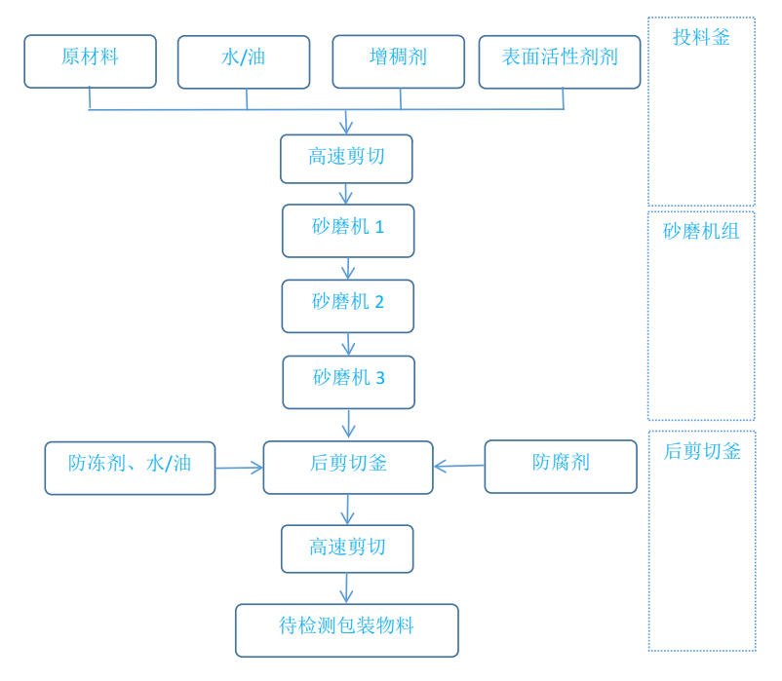
被评价单位信息反馈情况 | 满意

